vad är det?
qu’est-ce que c’est?
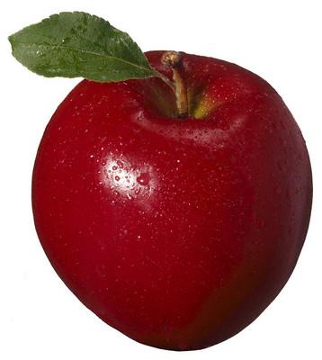
une pomme
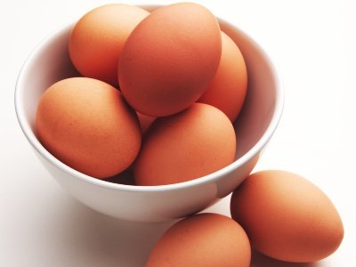
des œufs
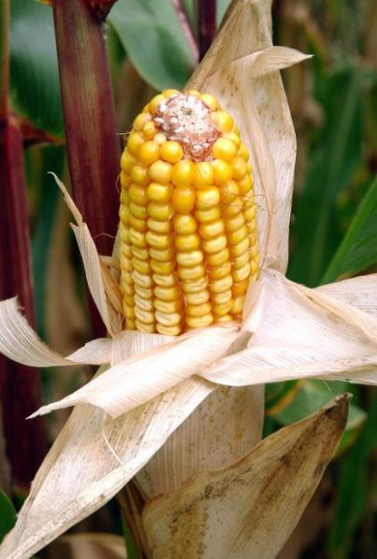
du maïs
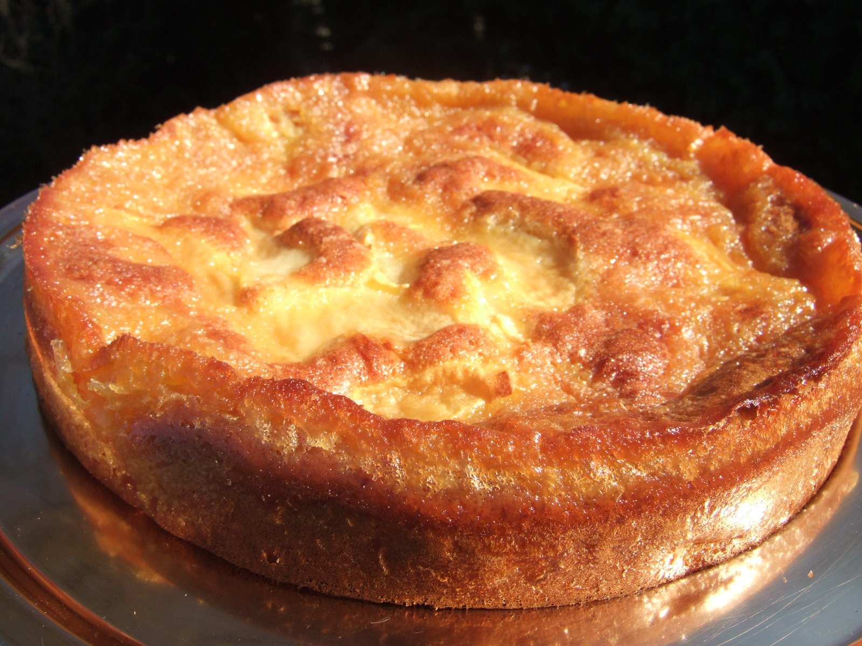
un gâteau aux pommes
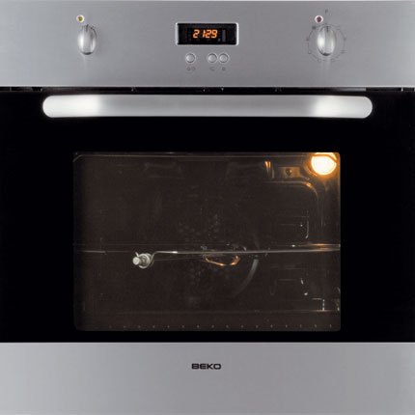
un four
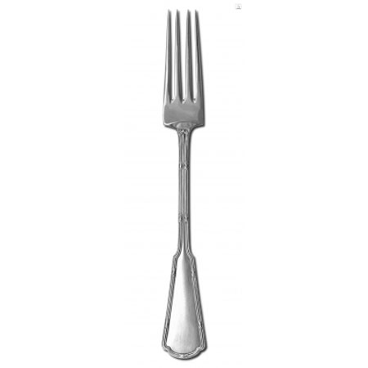
une fourchette
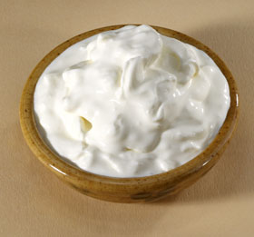
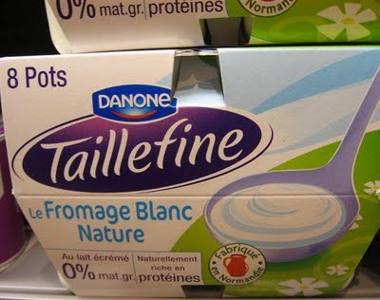
du fromage blanc
använda
utiliser
blandning
mélange
stekning, gräddning
la cuisson
steka, koka, grädda
cuire
välstekt
bien cuit
un four
des œufs
mer pommes-frites tack
encore des frites, s’il vous plaît
je pourrais avoir encore des frites, svp
jag är hungrig
j’ai faim
jag är inte hungrig
je n’ai pas faim
jag är törstig
j’ai soif
jag behöver
j’ai besoin de
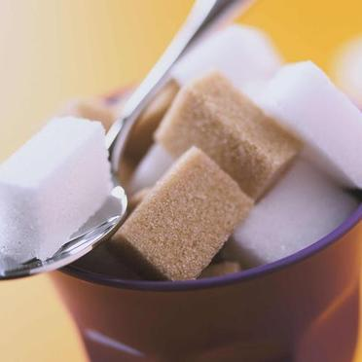
du sucre
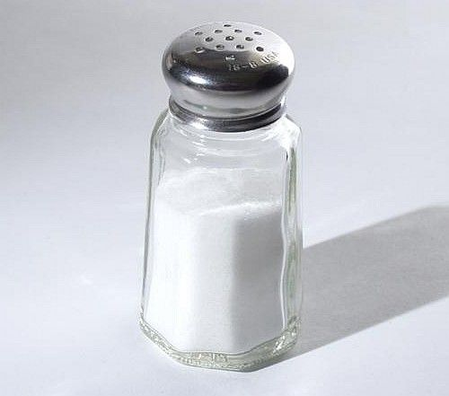
du sel
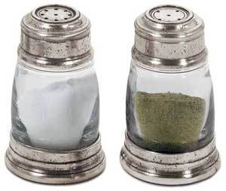
sel et poivre
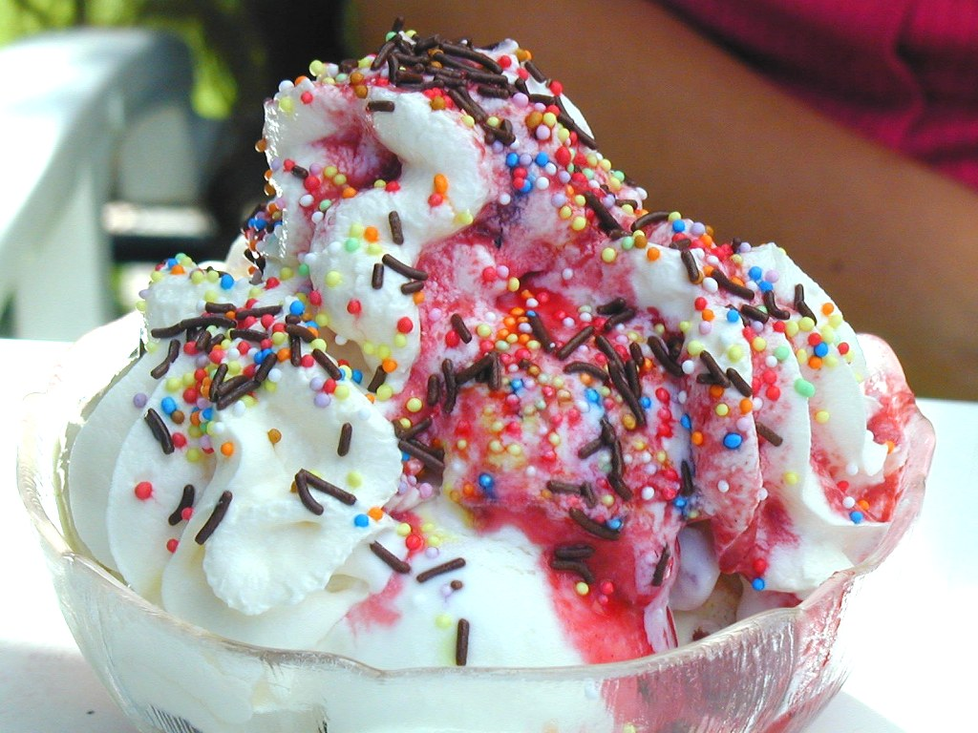
de la chantilly
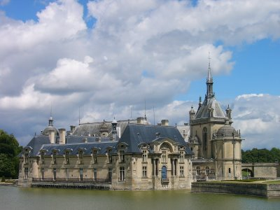
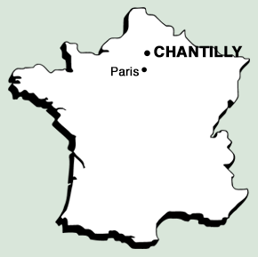
jag är 15 år
j’ai quinze ans
jag är inte 20 år
je n’ai pas vingt ans
jag är svensk
je suis Suédois
jag talar svenska
je parle suédois
han är född
il est né
när är han född ?
quand est-il né ?
var föddes han ?
où est-il né ?
vilket är hans yrke ?
quelle est sa profession ?
vad tycker han om ?
qu’est-ce qu’il aime?
var ligger Rennes ?
où se trouve Rennes ?
vem var Lacoste ?
qui était Lacoste ?
när dog han ?
quand est-il mort?
vous allez = ni går
vous tournez = ni svänger
continuez = fortsätt
tout droit = rakt fram
au carrefour = i korsningen
reculez = backa
la deuxième rue = den andra gatan
un rond-point = en rondell

